МИНИСТЕРСТВО НАУКИ И ВЫСШЕГО ОБРАЗОВАНИЯ   
РОССИЙСКОЙ ФЕДЕРАЦИИ

федеральное государственное бюджетное образовательное учреждение

высшего образования

«Российский государственный университет им. А.Н. Косыгина   
(Технологии. Дизайн. Искусство)»

Кафедра автоматизированных систем обработки информации и управления

Отчет по практической работе №2

по дисциплине «Информационное моделирование и проектирование

баз данных».

Тема: «Группировка данных»

Выполнил: Юрков Д.А., группа МВА-122

Проверил: Монахов В.И.

Москва 2025

Упражнение 1.

1) Определить максимальный объем поставки в натуральном выражении.

SELECT MAX(kol) AS Максимальный_объем FROM kart;

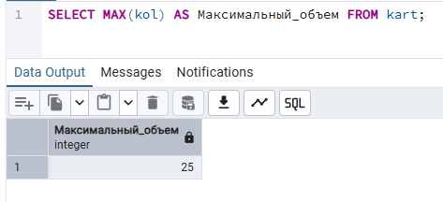

Рис.1 Упражнение 1.1

2) Определить среднюю цену поставки.

SELECT ROUND(AVG(cena),2) AS Средняя_цена FROM kart;

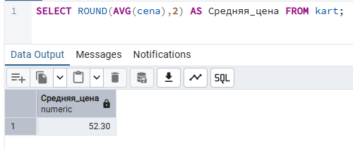

Рис.2 Упражнение 1.2

3) Определить количество поставок в январе 2023 г.

SELECT COUNT(*) AS Количество_поставок

FROM book

WHERE dat BETWEEN '2023-01-01' AND '2023-01-31';

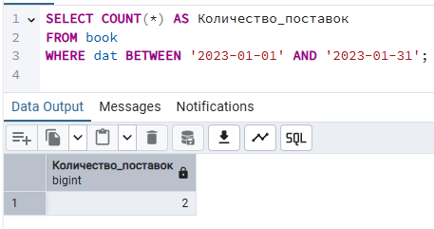

Рис.3 Упражнение 1.3

Упражнение 2.

1. Определить суммарные объемы поставок по каждой продукции

SELECT k.prod_kod, SUM(k.kol) AS total_kol, s.prod_name

FROM kart k, sprod s

WHERE s.prod_kod = k.prod_kod

GROUP BY k.prod_kod, s.prod_name

ORDER BY k.prod_kod;

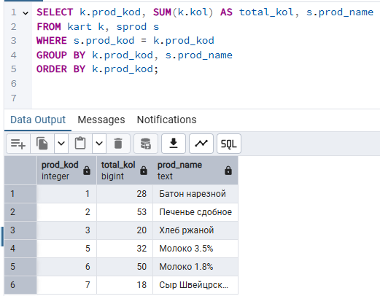

Рис.4 Упражнение 2.1

1. Определить количество разных наименований продукции по каждому поставщику (названия поставщика).

SELECT b.post_kod, p.post_name, COUNT(DISTINCT k.prod_kod) AS unique_prod

FROM book b, kart k, spost p

WHERE b.book_id = k.book_id AND b.post_kod = p.post_kod

GROUP BY b.post_kod, p.post_name

ORDER BY b.post_kod;

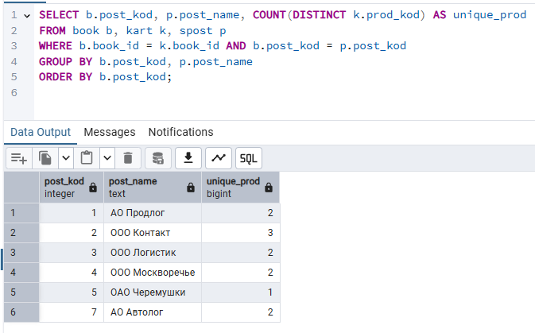

Рис.5 Упражнение 2.2

Упражнение 3.

1. Вывести поставщиков, у которых общий объем поставок в стоимостном выражении превышает 1000 (названия поставщиков)

SELECT b.post_kod,p.post_name,SUM(k.cena * k.kol) AS total

FROM book b, kart k,spost p

WHERE b.book_id = k.book_id AND b.post_kod = p.post_kod

GROUP BY b.post_kod, p.post_name

HAVING SUM(k.cena * k.kol) > 1000

ORDER BY b.post_kod;

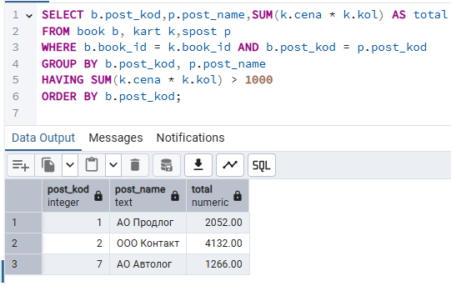

Рис. 6 Упражнение 3.1

1. Вывести продукцию, у которой минимальная поставка превышает 10

SELECT k.prod_kod,s.prod_name

FROM kart k, sprod s

WHERE k.prod_kod = s.prod_kod

GROUP BY k.prod_kod, s.prod_name

HAVING MIN(k.kol) > 10

ORDER BY k.prod_kod;

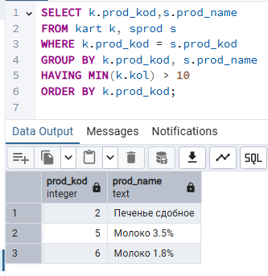

Рис. 7 Упражнение 3.2

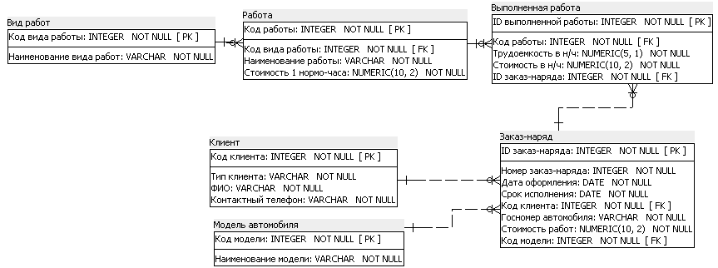

Рис. 8 Схема.

Упражнение 1:

1. Вывести максимальную стоиомсть работ:

SELECT MAX(StoimostRabot) AS max_volume

FROM autotechcenter.ZakazNaryad;

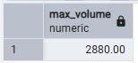

Рис. 9 Упражнение 1.1

1. Вывести среднюю стоимость работ:

SELECT ROUND(AVG(StoimostRabot), 2) AS avg_price

FROM autotechcenter.ZakazNaryad;

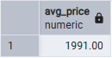

Рис. 10 Упражнение 1.2

1. Вывести количество заказ-нарядов с 1 по 10 января 2023:

SELECT COUNT(*) AS order_count

FROM autotechcenter.ZakazNaryad

WHERE DateOformlenie BETWEEN '2023-10-01' AND '2023-10-10';

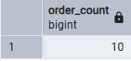

Рис. 11 Упражнение 1.3

Упражнение 2

1. Вывести суммарные стоимости работ по моделям автомобилей

SELECT

a.CodeModel,

a.NameModel,

SUM(z.StoimostRabot) AS total_volume

FROM autotechcenter.AutoMobile a

JOIN autotechcenter.ZakazNaryad z ON a.CodeModel = z.CodeModel

GROUP BY a.CodeModel, a.NameModel

ORDER BY a.CodeModel;

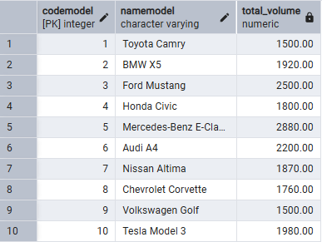

Рис. 12 Упражнение 2.1

1. Вывести количество уникальных видов работ по клиентам:

SELECT

c.CodeClient,

c.FIO,

COUNT(DISTINCT dw.WorkCode) AS unique_works

FROM autotechcenter.Client c

JOIN autotechcenter.ZakazNaryad z ON c.CodeClient = z.CodeClient

JOIN autotechcenter.DoneWork dw ON z.IDZakazNaryad = dw.IDZakazNaryad

GROUP BY c.CodeClient, c.FIO

ORDER BY c.CodeClient;

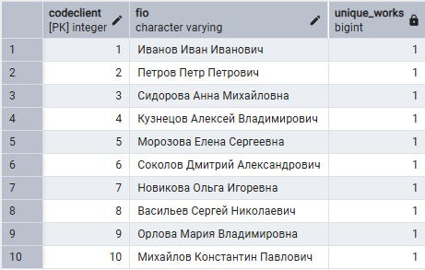

Рис. 13 Упражнение 2.2

Упражнение 3

1. Вывести клиентов, у которых суммарная стоимость работ превышает 2000:

SELECT

c.CodeClient,

c.FIO,

SUM(z.StoimostRabot) AS total_cost

FROM autotechcenter.Client c

JOIN autotechcenter.ZakazNaryad z ON c.CodeClient = z.CodeClient

GROUP BY c.CodeClient, c.FIO

HAVING SUM(z.StoimostRabot) > 2000

ORDER BY c.CodeClient;

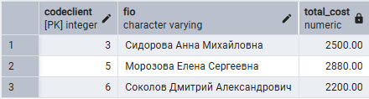

Рис. 14 Упражнение 3.1

1. Вывести модели автомобилей, у которых минимальная стоимость работ превышает 2000:

SELECT

a.CodeModel,

a.NameModel

FROM autotechcenter.AutoMobile a

JOIN autotechcenter.ZakazNaryad z ON a.CodeModel = z.CodeModel

GROUP BY a.CodeModel, a.NameModel

HAVING MIN(z.StoimostRabot) > 2000

ORDER BY a.CodeModel;

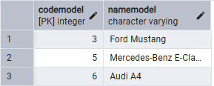

Рис. 15 Упражнение 3.2